

MILJØSAMLING 2006

Vefsn hopp inviterer deg og eventuelt foresatte til å delta på

Treningssamling i Ørnskjoldsvik 5. – 8.oktober

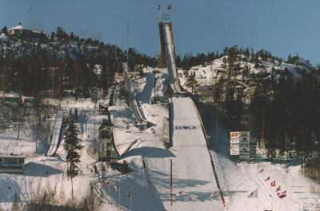

Samlingen har til hensikt å samle hoppmiljøet i Vefsn hopp til felles trening og sosialt samvær. Vi legger opp til at løpere fra 8 år og oppover deltar, og håper at så mange som mulig setter av tid til å bli med. Løpere fra 12 år og nedover må ha med foresatte.

Hoppanlegget i Ø.vik er helt nyrestaurert og har 4 bakker, henholdsvis K15, K30, K55 og K90. Dette gjør at mange vil være i stand til å delta på samlingen.

Avreise blir torsdag den 5. oktober mellom kl. 14.00 - 16.00. Det er ca. 55 mil med bra veier til Ørnskjoldsvik, så turen tar ca. 6 timer. Vi planlegger å reise med buss, men dette er foreløpig ikke helt i boks. Alternativt kjører vi i private biler. Vi tar sikte på å være hjemme i rimelig tid søndag kveld.

Overnatting er ennå ikke klarlagt, men vil fortrinnsvis være i campinghytter.

Foruten en egenandel på kr. 300,- pr. deltaker dekker Vefsnhopp overnatting og transport samt treningsavgift. Dersom det blir kjøring med privatbil dekkes drivstoffutgifter med kr. 1,50 pr. km.

Vi vil tradisjonen tro prøve å få i stand felles aktiviteter i tillegg til hoppingen. Ørnskjoldsvik har et flott badeland rett ved hoppbakken, hvor vi planlegger å dra. Vi har også planer om å kjøre go-cart på en meget bra bane like utenfor byen.

Dersom du/dere er interessert i å delta kontaktes enten Vidar Johansen tlf. 75177696 eller Lars Erik Arntsen tlf. 75172790

Påmeldingsfrist torsdag 28.september.

Med hilsen
Vefsn hopp

Vidar Johansen

